|  |  |
| --- | --- |
| гербчб | **МЕЖМУНИЦИПАЛЬНЫЙ ИНФОРМАЦИОННЫЙ БЮЛЛЕТЕНЬ**  **БИРОБИДЖАНСКОГО МУНИЦИПАЛЬНОГО РАЙОНА**  **10 февраля 2025 г. № 21** |

Муниципальное образование «Биробиджанский муниципальный район»

Еврейской автономной области

АДМИНИСТРАЦИЯ МУНИЦИПАЛЬНОГО РАЙОНА

ПОСТАНОВЛЕНИЕ

10.02.2025 № 81 г. Биробиджан

О предоставлении разрешения на условно разрешенный вид использования земельного участка, имеющего адресный ориентир: Еврейская автономная область, Биробиджанский муниципальный район, Птичнинское сельское поселение, с. Птичник, 16 метров на северо-запад от д. 27б по ул. Октябрьская.

В соответствии с Градостроительным кодексом Российской Федерации, решением районного Собрания муниципального образования от 21.10.2005 № 86 «Об утверждении Положения «О публичных слушаниях, общественных обсуждениях в Биробиджанском муниципальном районе», решением Собрания депутатов Биробиджанского муниципального района от 24.06.2016 № 31 «Об утверждении правил землепользования и застройки части территории муниципального образования «Птичнинское сельское поселение» Биробиджанского муниципального района Еврейской автономной области», Уставоммуниципального образования «Биробиджанский муниципальный район» Еврейской автономной области, на основании заключения комиссии по проведению публичных слушаний от 19.12.2024, действующей на основании постановления администрации муниципального района Еврейской автономной области от 21.11.2024 № 801 «О назначении и проведении публичных слушаний по проекту постановления администрации муниципального района «О предоставлении разрешения на условно разрешенный вид использования земельного участка, имеющего адресный ориентир: Еврейская автономная область, Биробиджанский муниципальный район, с. Птичник, 16 метров на северо-запад от д. 27б по ул. Октябрьская» администрация муниципального района

ПОСТАНОВЛЯЕТ:

1. Разрешить использование земельного участка, расположенного в территориальной зоне: смешанная жилая застройка (код зоны Ж-1А), площадью 60 кв.м., имеющего адресный ориентир: Еврейская автономная область Еврейская автономная область, Биробиджанский муниципальный район, Птичнинское сельское поселение, с. Птичник, 16 метров на северо-запад от д. 27б по ул. Октябрьская, с условно разрешенным видом использования «хранение автотранспорта».

2. Контроль за исполнением настоящего постановления возложить на первого заместителя главы администрации муниципального района Бородина В.С.

3. Опубликовать настоящее постановление в средствах массовой информации и разместить его на официальном интернет-сайте администрации Биробиджанского муниципального района в информационно – телекоммуникационной сети Интернет.

4. Настоящее постановление вступает в силу после его официального опубликования.

Глава администрации муниципального района Е.В. Федоренкова

Муниципальное образование «Биробиджанский муниципальный район»

Еврейской автономной области

АДМИНИСТРАЦИЯ МУНИЦИПАЛЬНОГО РАЙОНА

ПОСТАНОВЛЕНИЕ

10.02.2025 № 82 г. Биробиджан

О внесении изменения в Перечень земельных участков, планируемых для бесплатного предоставления гражданам, имеющим трёх и более детей, в 2025 году, утвержденный постановлением администрации муниципального района от 29.11.2024 № 828

В соответствии с пунктом 2 статьи 6 Закона Еврейской автономной области от 27.06.2012 № 96-03 «О бесплатном предоставлении гражданам, имеющим трёх и более детей, земельных участков на территории Еврейской автономной области», администрация муниципального района

ПОСТАНОВЛЯЕТ:

1. Внести изменения в Перечень земельных участков, планируемых для бесплатного предоставления гражданам, имеющим трёх и более детей, в 2025 году, утвержденный постановлением администрации муниципального района от 29.11.2024 № 828 «Об утверждении перечня земельных участков, планируемых для бесплатного предоставления гражданам, имеющим трёх и более детей, в 2025 году», изложив его согласно приложению к настоящему постановлению.

2. Отделу информатизации и защиты информации администрации муниципального района (Хроменко С.В.) разместить настоящее постановление на официальном Интернет-сайте администрации Биробиджанского муниципального района Еврейской автономной области в информационно – телекоммуникационной сети «Интернет».

3. Опубликовать настоящее постановление в средствах массовой информации.

4. Настоящее постановление вступает в силу после его официального опубликования.

Глава администрации муниципального района Е.В. Федоренкова

Приложение к

постановлению администрации

муниципального района

от 10.02.2025 № 82

Перечень земельных участков, планируемых для бесплатного предоставления гражданам, имеющим трёх и более детей, в 2025 году

|  |  |  |  |  |  |
| --- | --- | --- | --- | --- | --- |
| № п/п | Местоположение (адрес) земельного участка | Кадастровый номер | Площадь, га | Наличие дорог (с грунтовым или асфальтовым покрытием) | Наличие линий электропередачи |
| 1 | 2 | 3 | 4 | 5 | 6 |
| 1 | ЕАО, Биробиджанский район, с. Кирга, 42 м на юго-восток от д. № 4 по ул. Гаражная | 79:04:2800008:60 | 0,0973 | имеются | имеется |
| 2 | ЕАО, Биробиджанский район, с. Валдгейм, 56 м на юг от дома № 3 по ул. Юбилейная | 79:04:0512001:435 | 0,1482 | имеются | имеется |
| 3 | ЕАО, Биробиджанский район, с. Валдгейм, 88 м на северо-запад от дома № 4 по ул. Юбилейная | 79:04:051201:434 | 0,2000 | имеются | имеется |
| 4 | ЕАО, Биробиджанский муниципальный район, Найфельдское сельское поселение, с. Найфельд, 23 м на север от дома 14 по ул. Молодёжная | 79:04:3200002:345 | 0,0980 | имеются | имеется |
| 5 | ЕАО, Биробиджанский муниципальный район, Найфельдское сельское поселение, с. Найфельд, 6 м на юго-восток от дома 8 по ул. Нагорная | 79:04:3200006:367 | 0,1007 | имеются | имеется |
| 6 | ЕАО, Биробиджанский муниципальный район, Найфельдское сельское поселение, с. Найфельд, 22 м на северо-запад от дома 19 по ул. Октябрьская | 79:04:3200006:364 | 0,0740 | имеются | имеется |

*\*\*\**

**Сообщение о возможном установлении публичного сервитута**

В соответствии со статьей 39.42 Земельного кодекса Российской Федерации администрацией муниципального образования «Биробиджанский муниципальный район» Еврейской автономной области рассматривается ходатайство об установлении публичного сервитута в целях Подключение (технологическое присоединение) к сетям электроснабжения объекта: «Рамная конструкция №217 (2-полосная)».

Описание местоположения земельных участков, в отношении которых испрашивается публичный сервитут:

|  |  |  |  |
| --- | --- | --- | --- |
| № п/п | Кадастровый номер | Описание местоположения земельного участка (адрес) | Площадь  кв.м. |
| 1. | 79:04:0202001:197 | Российская Федерация, Еврейская автономная область, Биробиджанский муниципальный район, в районе отметки 1918+ 504 км автомобильной дороги общего пользования федерального значения Р-297 Амур Чита-Невер-Свободный-Архара-Биробиджан-Хабаровск | 5 кв.м |

границы публичного сервитута представлено в графическом описании.

Для ознакомления с поступившим ходатайством об установлении публичного сервитута и прилагаемым к нему описанием местоположения границ публичного сервитута, а также для подачи заявлений обращаться в отдел по управлению муниципальным имуществом администрации Биробиджанского муниципального района по адресу: г. Биробиджан, ул. Пушкина, д. 5 «б», каб. 101.

Время приема заинтересованных лиц: понедельник – четверг с 08.00 до 12:00.

Заинтересованные лица, а также правообладатели земельного участка, если их права не зарегистрированы в Едином государственном реестре недвижимости, могут подать заявление об учете прав (обременений прав) на земельный участок с приложением копий документов, подтверждающие эти права (обременения прав), с указанием почтового и (или) адреса электронной почты) в течение 15 дней со дня размещения настоящего сообщения о возможном установлении публичного сервитута на официальном сайте муниципального образования «Биробиджанский муниципальный район» Еврейской автономной области ([www.br.eao.ru](https://br.eao.ru/)).

Заявления подаются или направляются гражданином или юридическим лицом по их выбору лично или посредствам почтовой связи на бумажном носителе либо в форме электронных документов (скрепленных электронно-цифровой подписью) с использованием информационно-телекоммуникационной сети «Интернет» по электронному адресу: [kumi_bir_rn@post.eao.ru](mailto:kumi_bir_rn@post.eao.ru).

**Срок подачи заявлений об учете прав на земельные участки – по 24.02.2025**.

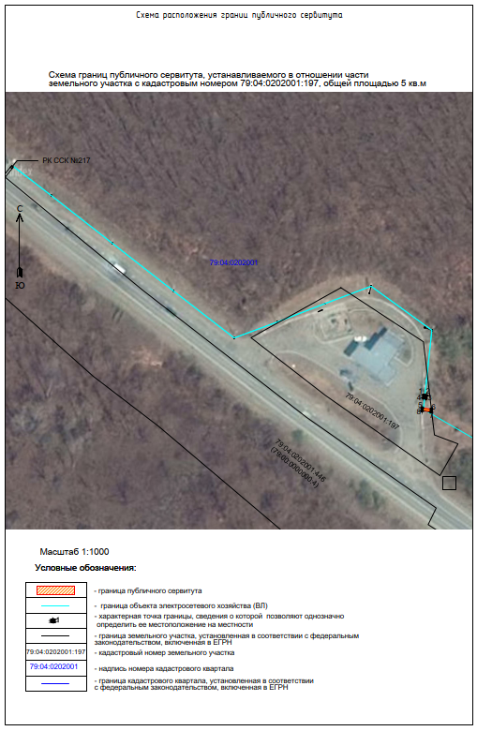

*\*\*\**

**

*\*\*\**

**Список телефонов**

**оперативных служб Биробиджанского муниципального района**

|  |  |
| --- | --- |
| **Службы** | **номера телефонов** |
| **Биробиджанский МР** | |
| Группа общественного порядка МО МВД "Биробиджанский» | 8-(42622)-9-55-00 |
| Дежурный МЧС | 8-(42622)-4-12-00 |
| 1 ПЧ ФГКУ "Отряд ФПС по ЕАО" | 8-(42622)-4-68-40 |
| п/пост с. Бирофельд | 8-(42622) 78-4-01 |
| ОАО ДРСК «Биробиджанский сетевой район» | 8-(42622) 4-06-10; 22-1-22 |
| Бригада СМП с.Бирофельд | 8-(42622) 78-3-00 |
| Прокуратура | 8-(42622) 2-27-28 |
| ЕДДС Биробиджанского МР | 8-(42622)-2-10-68 |

*Межмуниципальный информационный бюллетень Биробиджанского муниципального района*

*Учредитель – представительный орган муниципального образования «Биробиджанский муниципальный район» - Собрание депутатов*

*Главный редактор –Стрелкова Н.Г.*

*Время/дата подписания в печать – 16:00 /10.02.2025*

*Тираж – 130 экз.*

*Распространяется бесплатно*

*Адрес редакции – г. Биробиджан ул. Пушкина 5 «Б»*